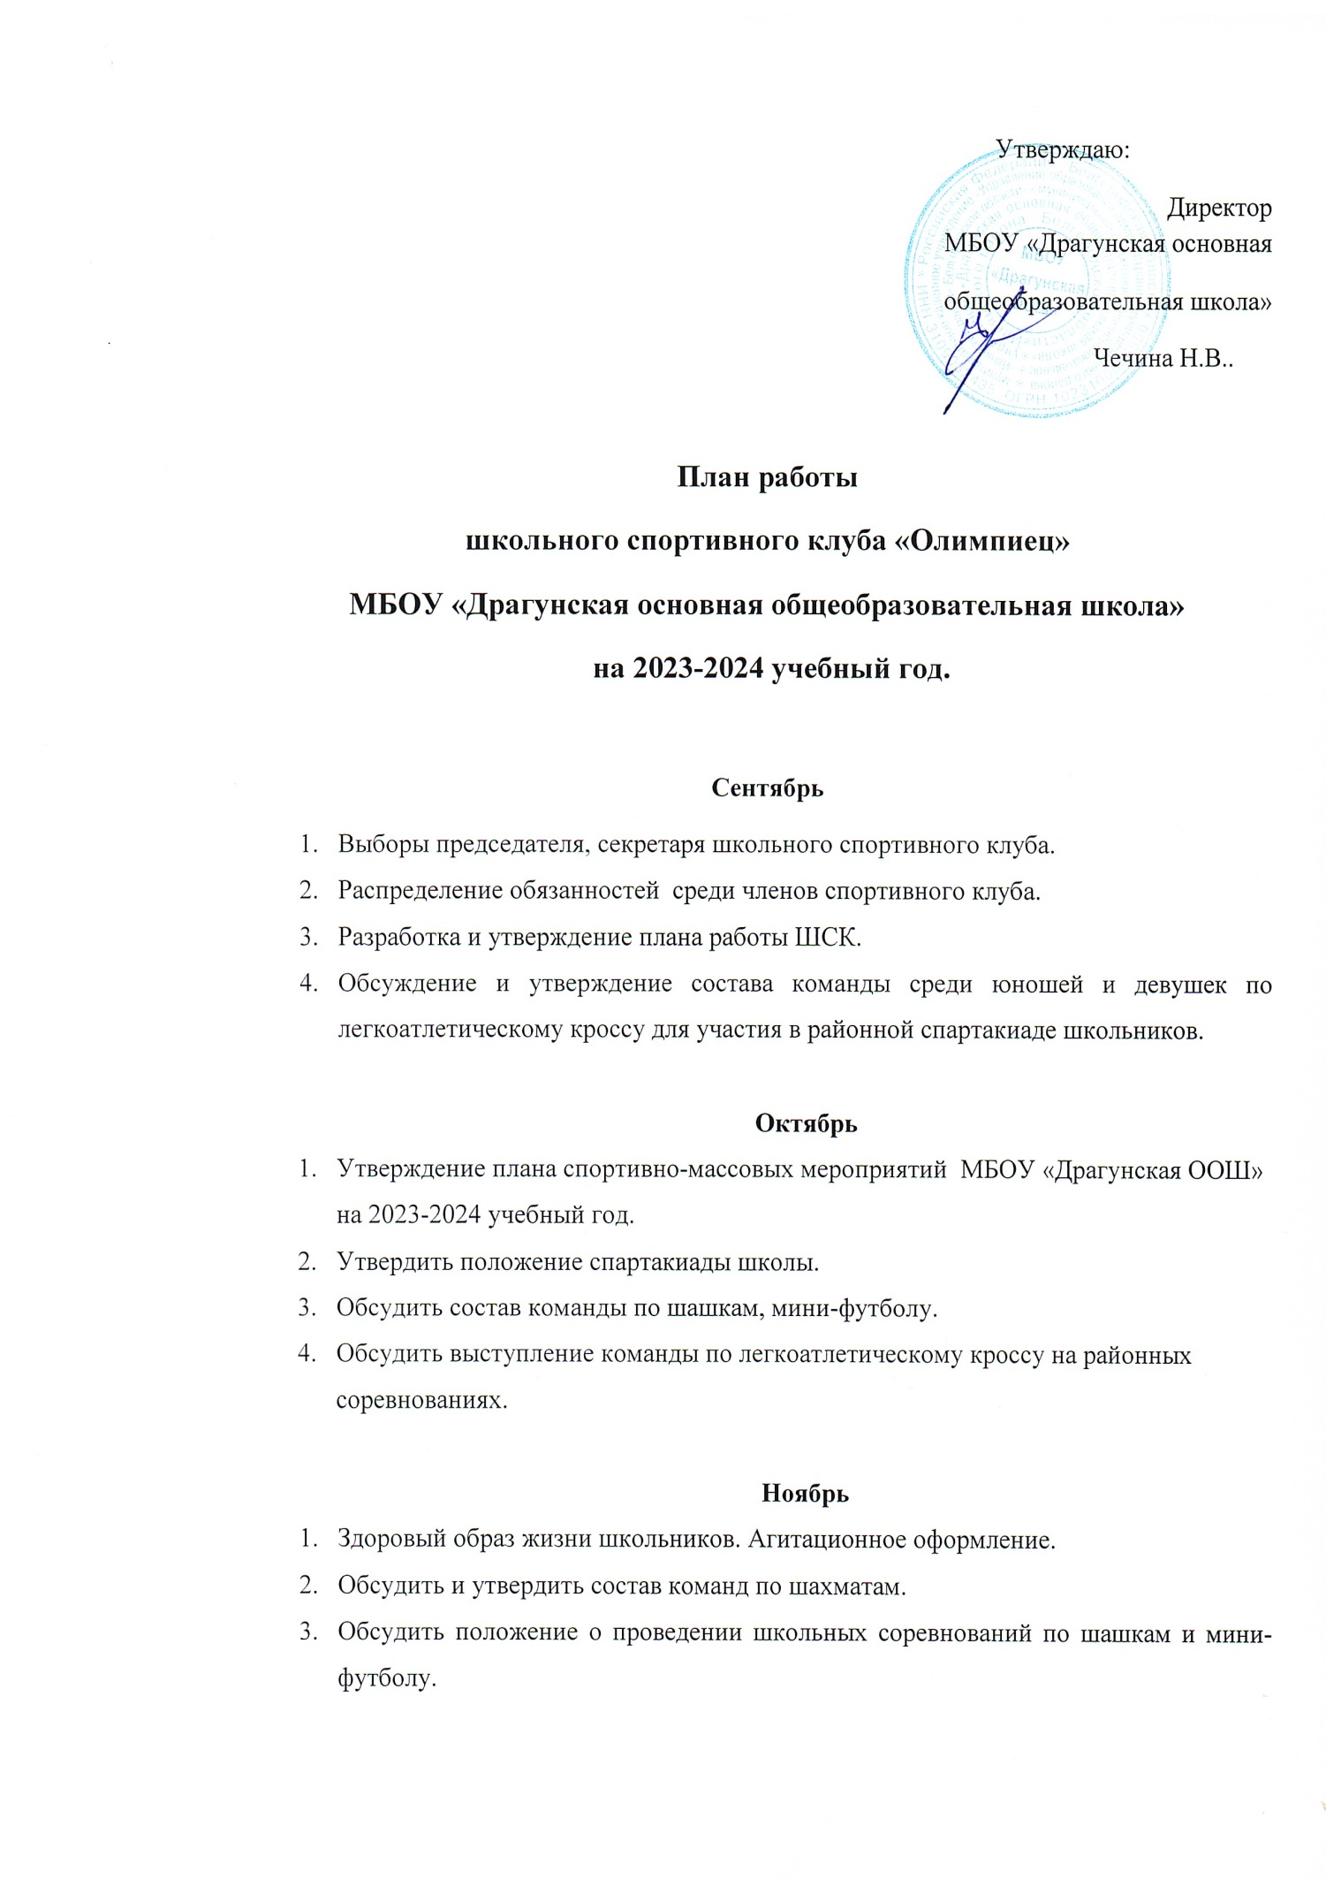

**Декабрь**

1. Обсудить положение о проведение школьных соревнований по гимнастике.
2. Подведение итогов работы за I полугодие.
3. Обсудить состав команды по гимнастике на районных соревнованиях.

**Январь**

1. Обсудить положение о проведении школьных соревнований по волейболу, зимнему многоборью ГТО.
2. Обсудить состав команды по волейболу для участия в районных соревнованиях.

**Февраль**

1. Разработка мероприятий по проведения «Месячника спортивно-массовых мероприятий » в школе.

**Март**

1. Проведение соревнований по настольному теннису.
2. Определить и обсудить состав команды по настольному теннису на районных соревнованиях.
3. Разработка мероприятий по проведению Всероссийского дня здоровья 7 апреля.

**Апрель**

1. Подведение итогов мероприятий Всероссийского дня здоровья.
2. Обсудить состав команды по ГТО для участия в районных соревнованиях.
3. Обсудить состав команды по легкой атлетике для участия в районных соревнованиях.

**Май**

1. Обсудить состав команды по русской лапте для участия в районных соревнованиях.
2. Сдача нормативов ГТО.